

学生实验实习报告册

学年学期： | 2020-2021 学年(春)学期
课程名称： | 课程设计（软件工程）
学生学院： | 计算机科学与技术学院
专业班级： | 专业：计算机科学与技术  班级:04011801
组长学号： | 2018211406
组长姓名： | 姜岙
联系电话： | 15310607047

重庆邮电大学教务处印制

教师评阅记录表
【重要说明】
- 学生提交报告册最终版时，必须包含此页，否则不予成绩评定。
- 本报告册模板内容格式除确实因为填写内容改变了布局外，不得变更其余部分的格式，否则不予成绩评定。

报告是否符合考核规范 | ☑ 符合 □ 不符合
报告格式是否符合标准 | ☑ 符合 □ 不符合
报告是否完成要求内容 | ☑ 是 □ 否
报告评语：
报告成绩：
评阅人签名（签章） 梁峰
年 月 日

目 录
- 教师评阅记录表
- 实验或实习报告

实验或实习报告
课程名称 | 课程设计（软件工程） |  |  | 课程编号 | A2040430
开课学院 | 计算机科学与技术学院
指导教师 | 梁峰
实验实习地点 | 综合实验大楼B515
团队成员 | 学号 | 姓名 | 任务分工 |  |  | 分工系数
团队成员 | 2018211406 | 姜岙 | 用例图，活动图，状态图，报告撰写 |  |  | 33.3%
团队成员 | 2018211402 | 尹杰 | 业务流程图，结构图，模块说明书 |  |  | 33.3%
团队成员 | 2018211401 | 李俊逸 | 数据流程图，实体类图，模块说明书 |  |  | 33.3%
（以下为参考内容，具体内容要求由课程在实验实习指导书中规定。）
一、实验实习题目及内容

某旅馆有客房若干，客房房间朝向分南、北两种，朝南的房间又分两人间、三人间两种；朝北的房间分三人间、四人间两种。每天住宿费因房间类型而异。每个房间、床位分别有房间号、床号。
系统根据房间已住旅客性别分配性别相同的旅客住进去，若是空房间则可分配给任意同一性别的旅客住。旅客住宿登记时需登记姓名、身份证号、住址、性别、住进日期；旅客退房时根据居住天数和住房规格结算住宿金额。

二、实验实习目的及要求

1.了解Visio工具软件的功能特色、安装、工作环境和基本操作等各方面的基本知识
2.掌握应用Visio工具绘制软件开发图形的基本操作
3.了解开发Visio解决方案的基本概念
4.学习应用Visio工具绘制UML模型图

三、实验实习设备（环境）及要求（软硬件条件）

设备：win7电脑
软件：visio2003

四、实验实习过程步骤（注意是主要关键步骤，不是所有步骤，适当文字+截图说明）
整体设计思路
角色:
- 旅客
- 申请客房：长租短租
- 信息登记：姓名日期等
- 退房通道：支付客房金额
2． 客房
- 房子风水：朝南2-3人间，朝北3-4人间
- 房间规格：标准间，豪华间，总统房
- 房间信息：每个房间的房号，床号
3. 前台
- 信息录入：为不会使用系统的客人（如老人）录入信息
- 答疑解惑：为旅客提供咨询解答服务
- 酒店管理：查看酒店实施入住人数
4. 老板
- 酒店管理：查看酒店实施入住人数
- 盈利情况：查看酒店盈利流水
- 人员管理：酒店人员分配调薪晋升等
5. 管理系统
- 信息录入：用户填写完毕信息之后将信息录入 -旅客使用
- 房间分配：根据用户信息以及当前租房情况分配房号，床号 -旅客，前台使用
- 金额结算：根据用户租房天数以及租房规格结算金额 -系统自动功能
- 员工信息录入：录入酒店当前员工信息，职位，考勤等 -仅老板使用
- 盈利情况：实时查看酒店盈利，员工工资等 -仅老板使用

整体流程

- 旅客访问管理系统，登记录入个人信息，选择租房人数，入住以及退房日期
- 系统判断入住时长，大于5天为长租，提供一定优惠
- 信息录入完成，系统查询是否有满足旅客条件的房源存在
- 若无多余空房，则提示失败
- 若通过分配逻辑（根据旅客性别分配性别相同的旅客住进去，若是空房间则可分配给任意同一性别的旅客住）。若租房人数大于1，优先为其匹配相同房间（让他们住一起）。则为用户提供房号，床号。
- 旅客根据分配信息，是否接受分配，若接受，提示旅客进行支付。若不接受，则拜拜。

实验一 业务流程图
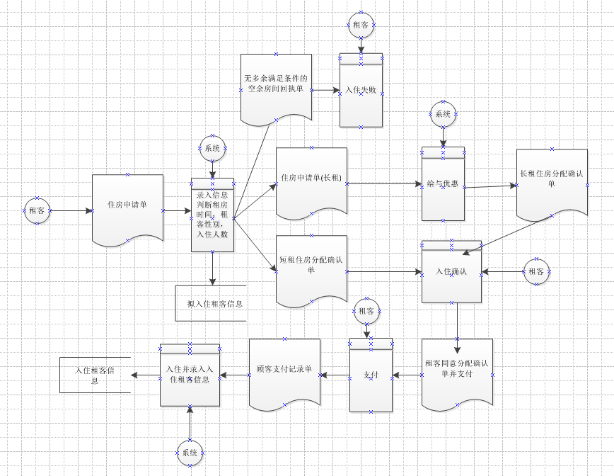
实验二 用例图
整体用例图
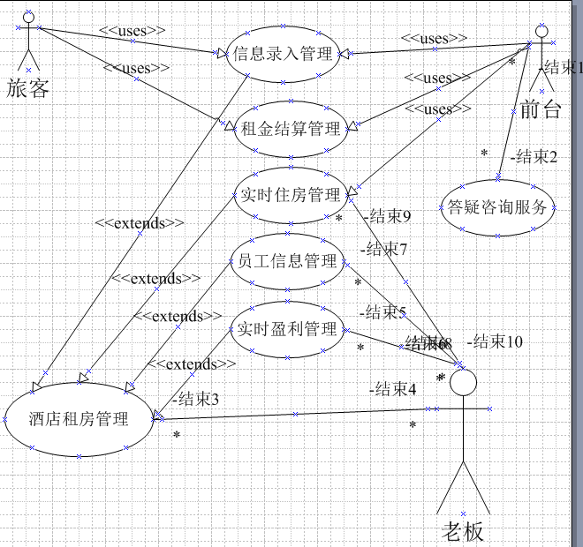
实验三 活动图
信息录入管理活动图
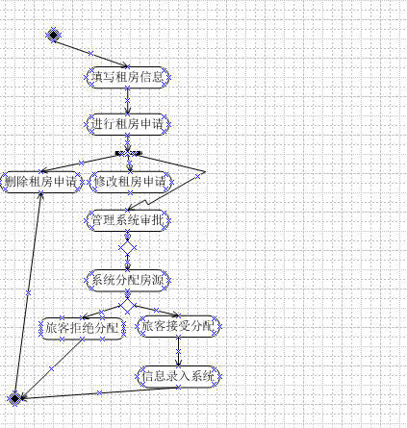
员工信息管理活动图
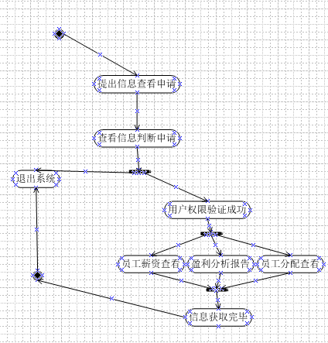
实时住房管理活动图
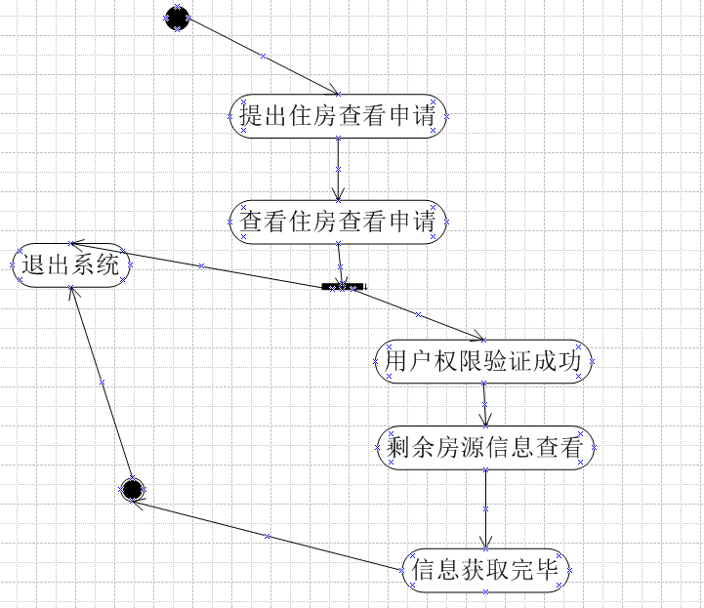
实时盈利活动图
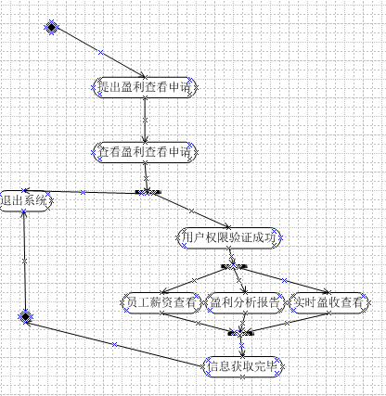
租金结算管理活动图
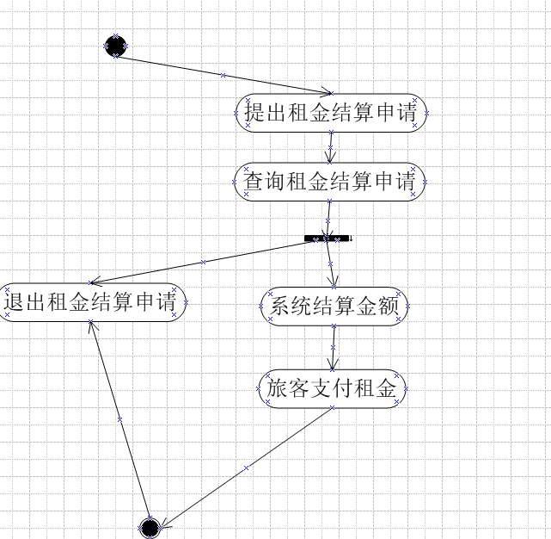
咨询服务活动图
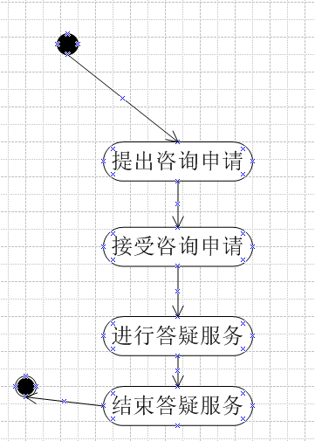
实验四 状态图
信息录入状态图
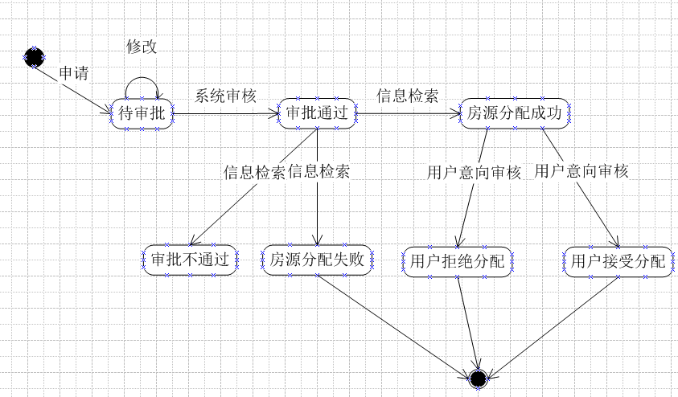
员工信息管理状态图
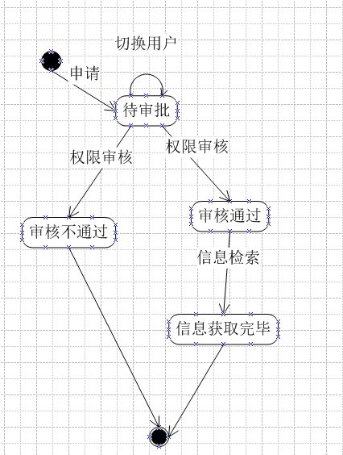
实时住房管理图
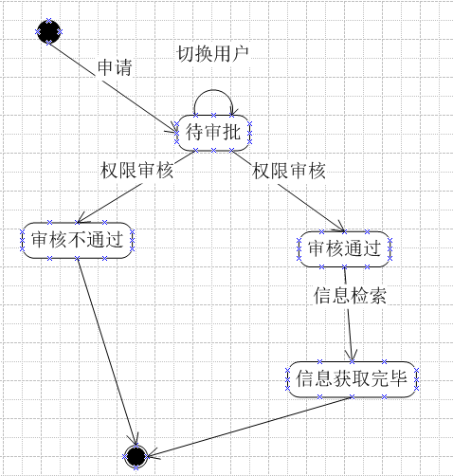
实时盈利状态图
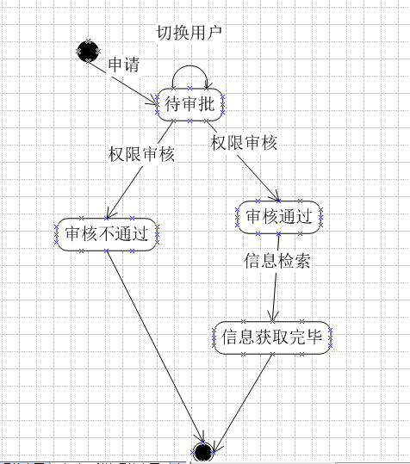
租金结算管理状态图
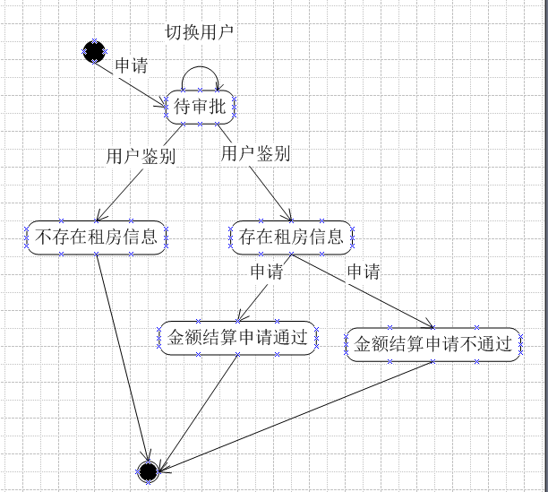
答疑咨询管理状态图
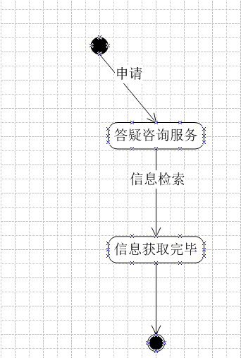
实验五 数据流程图
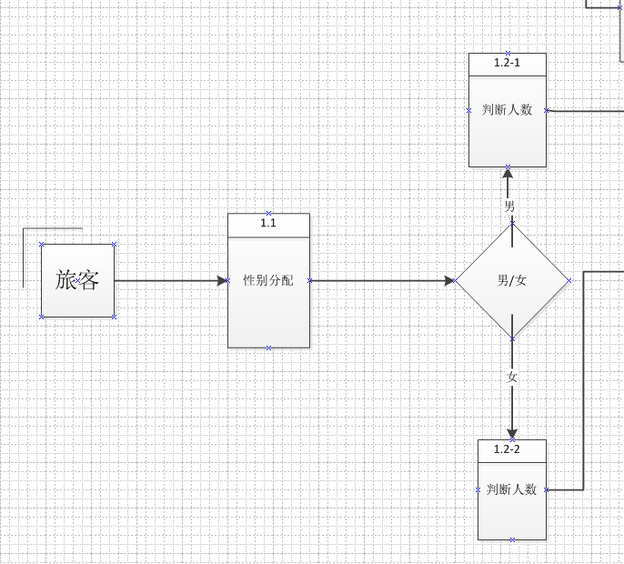
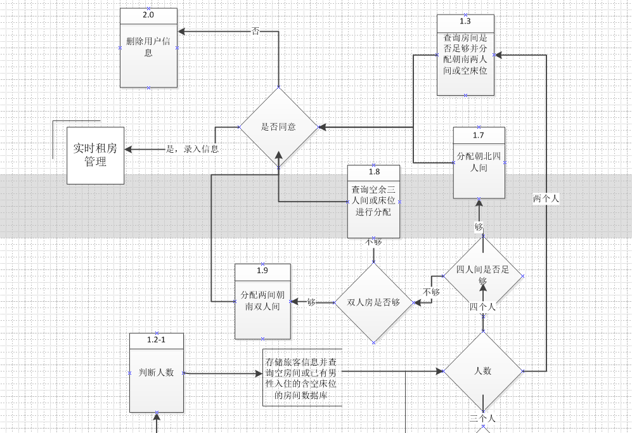
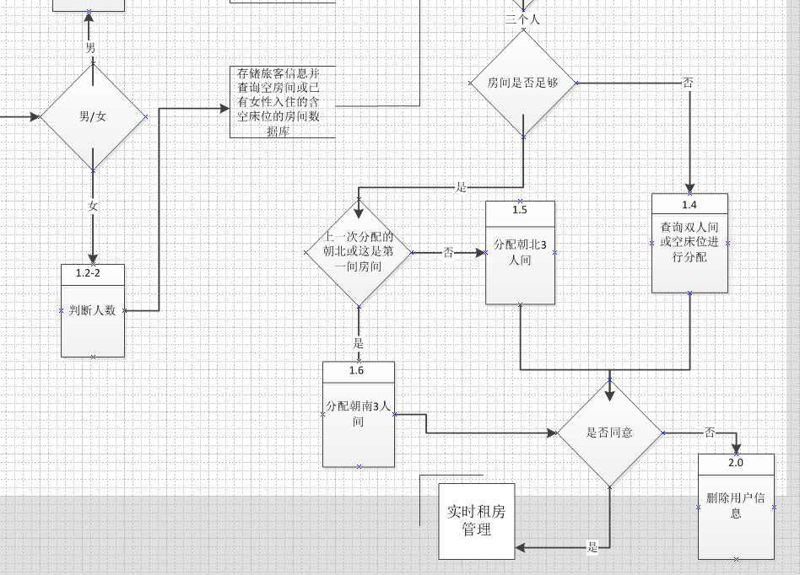
实验六 实体类图
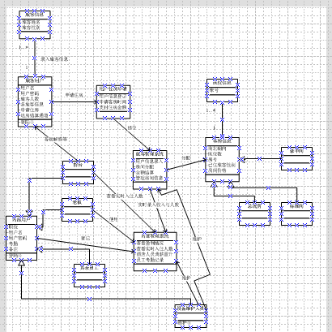
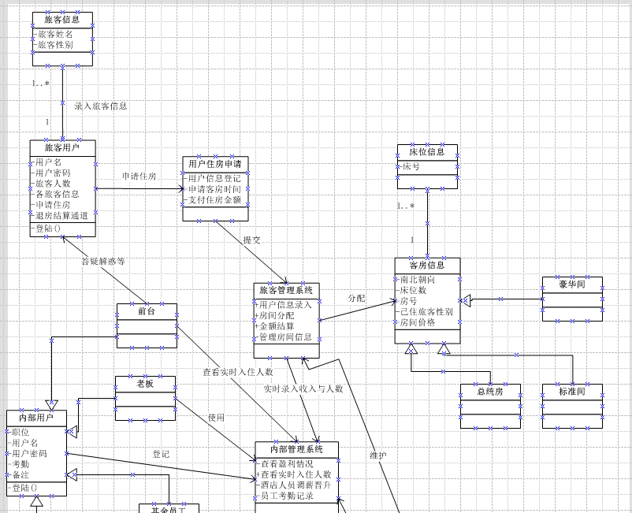
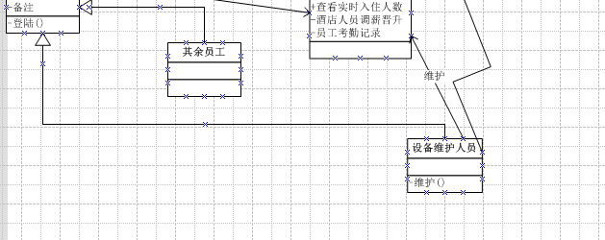实验七 结构图
大结构图
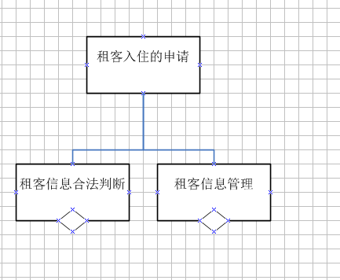
组织结构图
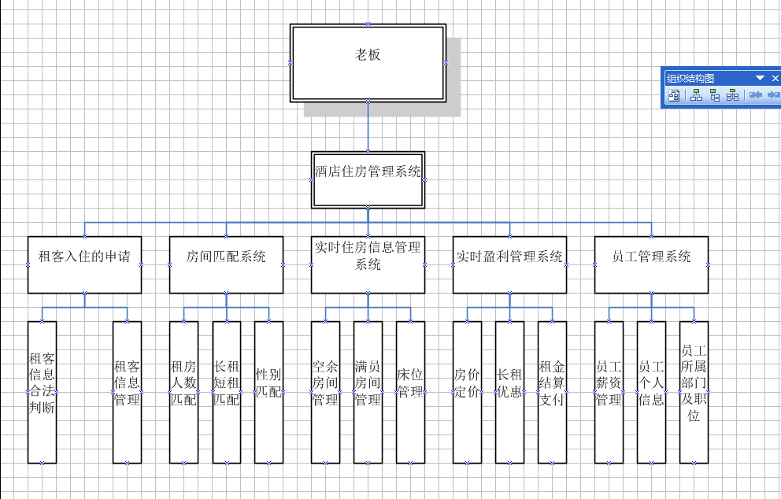
匹配系统详细模块结构图
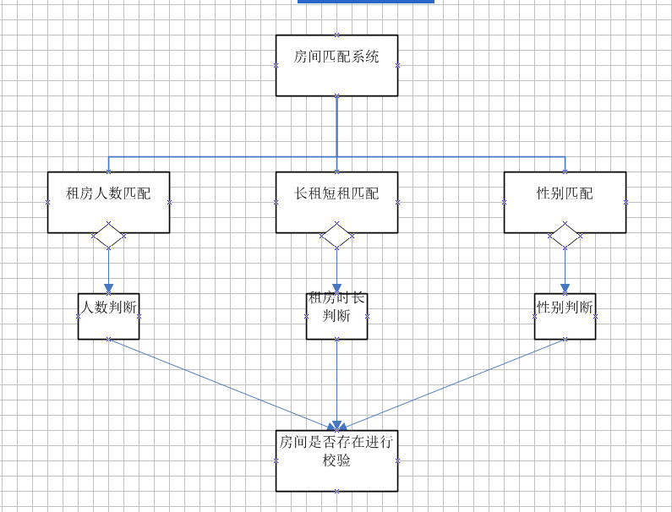
员工系统模块结构图
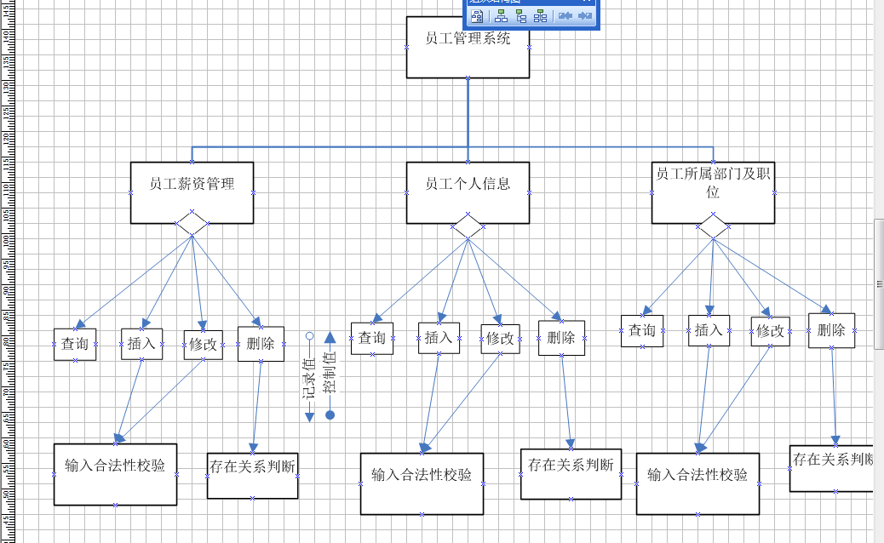
实时住房管理模块结构图
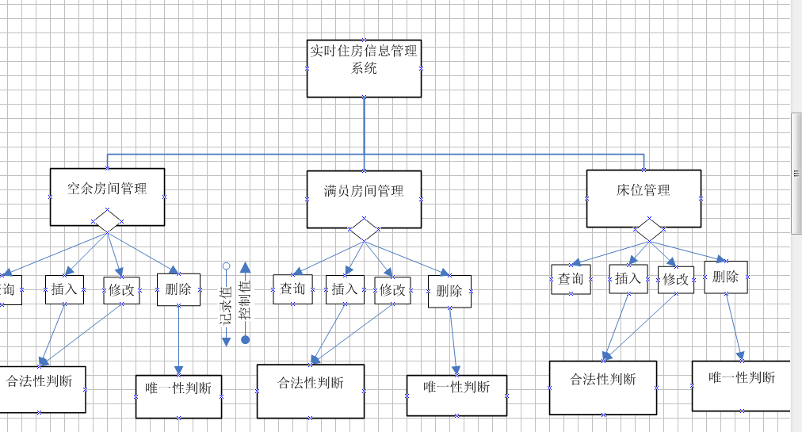
实时盈利系统管理模块结构图
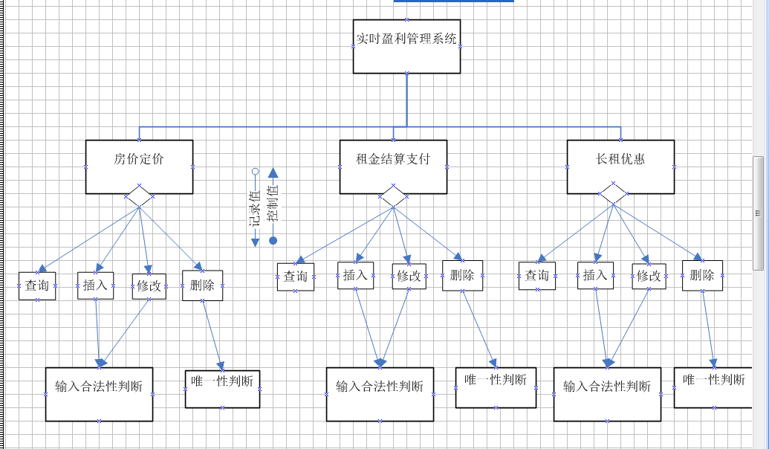
房间匹配系统模块结构图
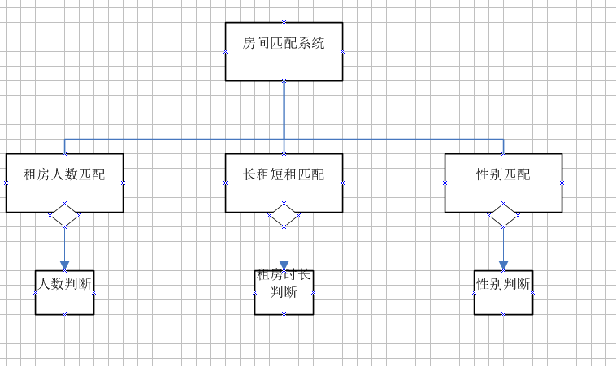
信息录入结构图
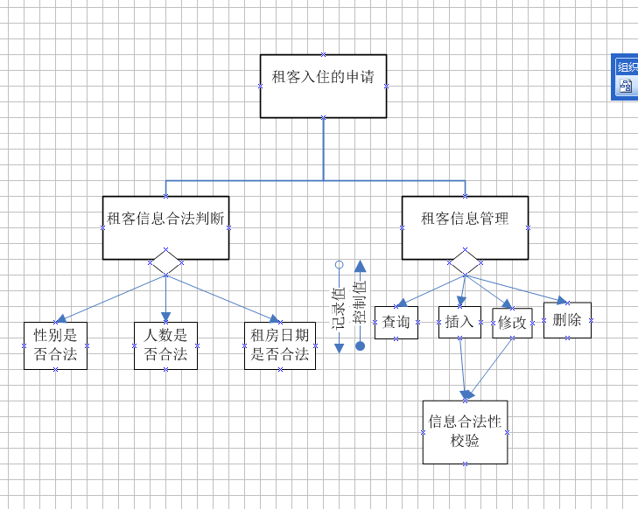
实验八 模块说明书
实时住房信息管理模块
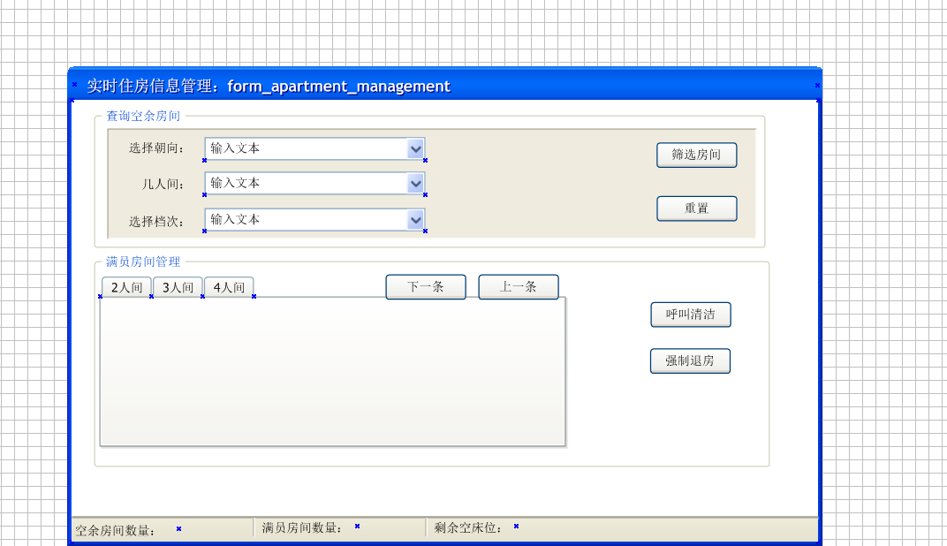
空房间查询模块
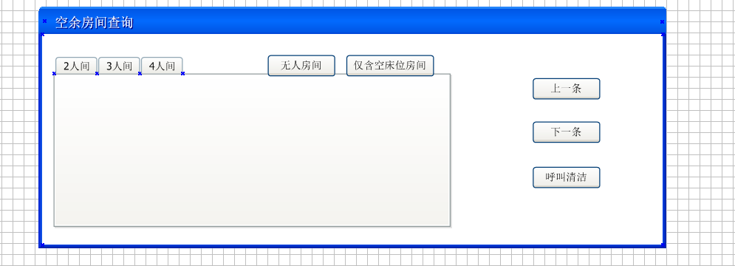
盈利管理系统模块
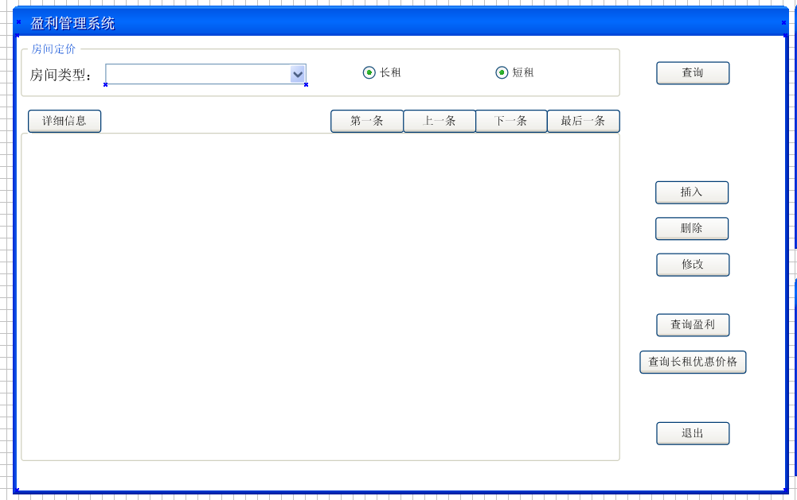
查询盈利模块
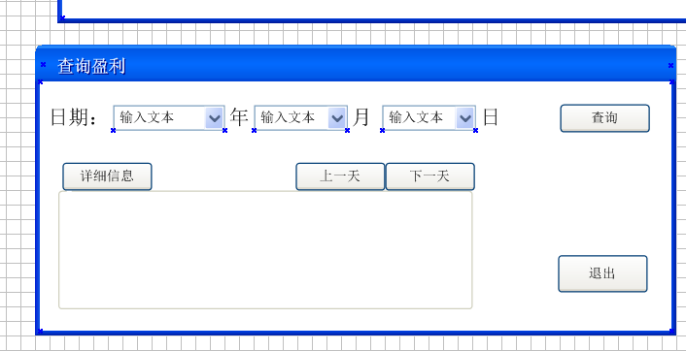
房间价格修改模块
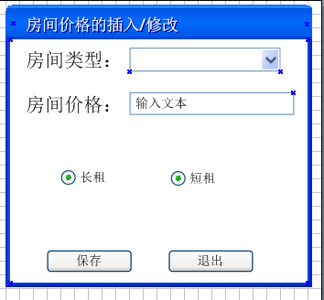
长租优惠模块
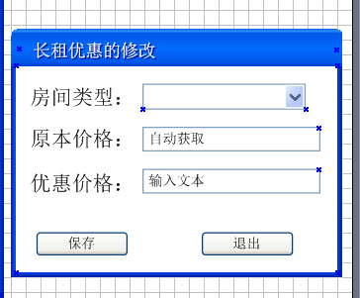
长租查询模块
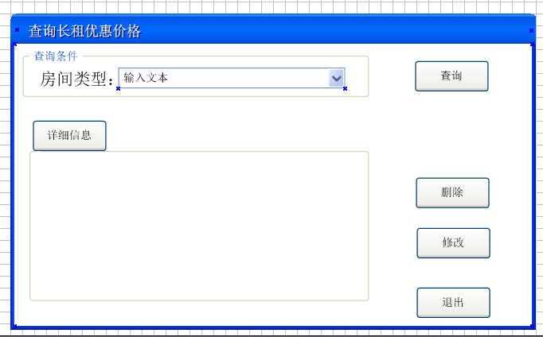
员工管理系统模块
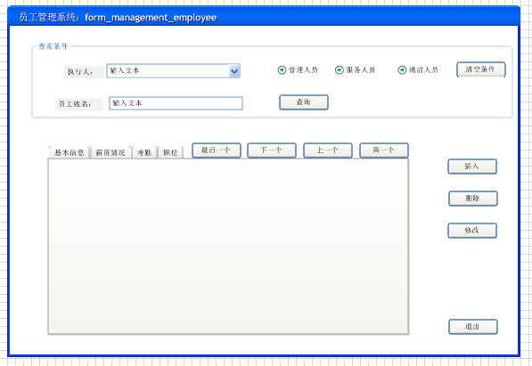
员工信息修改模块
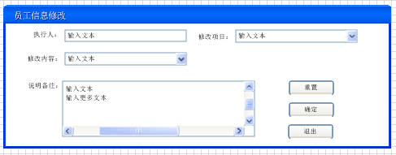
员工信息插入/删除模块
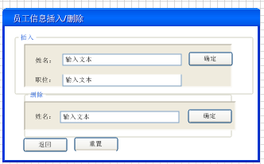
五、实验实习结果及分析

实现了一个租房管理系统的软件设计，主要通过uml实现配合在visio中建模实现。完成了题目要求自身要求的需求，如租房申请逻辑流程，房间规格以及风水结合旅客的性别进行判断的逻辑等。同时我们小组也额外添加了一些支线功能，如前台线，老板线。同时我们根据不同的用户角色实现了简单的用户权限判断，对于不同的登录用户，为其提供符合其权限的功能，如针对老板的员工管理。这样的设计更加符合管理体系以及方便维护整个酒店的运营。

六、实验遇到的问题及解决办法，实验心得体会及对此实验的意见或建议。（有就写，没有就不写。）

痛点难点：这次实验整体流程因为没设计到编码，走下来比较顺利，主要难点在于逻辑的设计。一定要事先定稿，就拿这个题目来说，你要设计一个酒店管理系统，那么这么管理系统应该具备什么功能，这些功能如何去设计，如何优它的逻辑，这些都是我们必须提前做好的，否则在画图的时候去思考肯定会磕磕绊绊的。同时我们应该思考管理系统面向哪些用户，不同的用户拥有什么权限，那么我们的管理系统也应当为其提供这样的功能。因此，我们小组在建模之前就把整个思路定了下路，并且提供了一个类似需求文档的东西，小组的成员在设计的时候都会按照这个需求文档来设计，这样不仅保证了整体架构的统一，也同时加快了我们建模的效率。并且我们小组的文档是秉承着可维护的基本点出发的，因为我们的第一稿多少肯定不是完美的，我们后续的修改一定是在其之上不破坏之前的架构。因此，我们在文档的设计上花费的时间比较长，但是正因如此我们后续的建模也变得得心应手。这次实验整体流程因为没设计到编码，走下来比较顺利，主要难点在于逻辑的设计。一定要事先定稿，就拿这个题目来说，你要设计一个酒店管理系统，那么这么管理系统应该具备什么功能，这些功能如何去设计，如何优它的逻辑，这些都是我们必须提前做好的，否则在画图的时候去思考肯定会磕磕绊绊的。同时我们应该思考管理系统面向哪些用户，不同的用户拥有什么权限，那么我们的管理系统也应当为其提供这样的功能。因此，我们小组在建模之前就把整个思路定了下路，并且提供了一个类似需求文档的东西，小组的成员在设计的时候都会按照这个需求文档来设计，这样不仅保证了整体架构的统一，也同时加快了我们建模的效率。并且我们小组的文档是秉承着可维护的基本点出发的，因为我们的第一稿多少肯定不是完美的，我们后续的修改一定是在其之上不破坏之前的架构。因此，我们在文档的设计上花费的时间比较长，但是正因如此我们后续的建模也变得得心应手。这次实验整体流程因为没设计到编码，走下来比较顺利，主要难点在于逻辑的设计。一定要事先定稿，就拿这个题目来说，你要设计一个酒店管理系统，那么这么管理系统应该具备什么功能，这些功能如何去设计，如何优它的逻辑，这些都是我们必须提前做好的，否则在画图的时候去思考肯定会磕磕绊绊的。同时我们应该思考管理系统面向哪些用户，不同的用户拥有什么权限，那么我们的管理系统也应当为其提供这样的功能。因此，我们小组在建模之前就把整个思路定了下路，并且提供了一个类似需求文档的东西，小组的成员在设计的时候都会按照这个需求文档来设计，这样不仅保证了整体架构的统一，也同时加快了我们建模的效率。并且我们小组的文档是秉承着可维护的基本点出发的，因为我们的第一稿多少肯定不是完美的，我们后续的修改一定是在其之上不破坏之前的架构。因此，我们在文档的设计上花费的时间比较长，但是正因如此我们后续的建模也变得得心应手。
这次实验整体流程因为没设计到编码，走下来比较顺利，主要难点在于逻辑的设计。一定要事先定稿，就拿这个题目来说，你要设计一个酒店管理系统，那么这么管理系统应该具备什么功能，这些功能如何去设计，如何优它的逻辑，这些都是我们必须提前做好的，否则在画图的时候去思考肯定会磕磕绊绊的。同时我们应该思考管理系统面向哪些用户，不同的用户拥有什么权限，那么我们的管理系统也应当为其提供这样的功能。因此，我们小组在建模之前就把整个思路定了下路，并且提供了一个类似需求文档的东西，小组的成员在设计的时候都会按照这个需求文档来设计，这样不仅保证了整体架构的统一，也同时加快了我们建模的效率。并且我们小组的文档是秉承着可维护的基本点出发的，因为我们的第一稿多少肯定不是完美的，我们后续的修改一定是在其之上不破坏之前的架构。因此，我们在文档的设计上花费的时间比较长，但是正因如此我们后续的建模也变得得心应手。这次实验整体流程因为没设计到编码，走下来比较顺利，主要难点在于逻辑的设计。一定要事先定稿，就拿这个题目来说，你要设计一个酒店管理系统，那么这么管理系统应该具备什么功能，这些功能如何去设计，如何优它的逻辑，这些都是我们必须提前做好的，否则在画图的时候去思考肯定会磕磕绊绊的。同时我们应该思考管理系统面向哪些用户，不同的用户拥有什么权限，那么我们的管理系统也应当为其提供这样的功能。因此，我们小组在建模之前就把整个思路定了下路，并且提供了一个类似需求文档的东西，小组的成员在设计的时候都会按照这个需求文档来设计，这样不仅保证了整体架构的统一，也同时加快了我们建模的效率。并且我们小组的文档是秉承着可维护的基本点出发的，因为我们的第一稿多少肯定不
心得体会：通过这次课程设计，我们入门学习了uml统一建模语言，并且实现了uml在visio中的建模。小组的合作也帮助了我们对于多人合作如何提升开发效率有了新的认识。有了前车之鉴，我们明白了需求文档的重要性，在这次课程设计之中，我们小组也共同了证实了这一点。同时，本次的实践教学也加深了我们对于软件设计的理解，提升了我们对于oop的实践经验，极大的锻炼了我们的动手能力以及逻辑思维。

